**TRƯỜNG ĐẠI HỌC GIAO THÔNG VẬN TẢI**

**KHOA CÔNG NGHỆ THÔNG TIN**

**\*\*\*\*\*\*\*\*\*\*\*\*\*\*\*\***



**BÁO CÁO THỰC TẬP CHUYÊN MÔN**

**ĐỀ TÀI: TÌM HIỂU VỀ ASP.NET MVC – XÂY DỰNG TRANG WEB BÁN RAU CỦ QUẢ**

Giảng viên hướng dẫn: ThS.Cao Thị Luyên

Sinh viên thực hiện: Đỗ Thị Huệ

MSV:151203236

Lớp Công nghệ thông tin 1 – K56

Hà Nội, tháng 5 năm 2018

**MỤC LỤC**

**LỜI NÓI ĐẦU** 2

**CHƯƠNG 1. GIỚI THIỆU VỀ ASP.NET MVC** 3

**1.1** **Giới thiệu về mô hình MVC.** 3

**1.2 ASP.NET là gì?** 3

**1.3 ASP.NET MVC là gì?** 4

**CHƯƠNG 2. ỨNG DỤNG WEBSITE BÁN RAU CỦ QUẢ** 5

**2.1 Giới thiệu bài toán.** 5

**2.2 Sơ đồ chức năng.** 5

**2.3 Cơ sở dữ liệu.** 5

**2.4 Cài đặt website.** 6

**Kết luận** 10

**TÀI LIỆU THAM KHẢO** 11

# **LỜI NÓI ĐẦU**

Ngày nay, công nghệ thông tin đang phát triển rất mạnh mẽ, việc mua bán qua internet ngày càng trở nên phổ biến, dẫn tới việc phát triển các website bán hàng ngày một cần thiết.

Website ra đời giúp cho các doanh nghiệp cũng như các cá nhân, tổ chức quảng bá, giới thiệu sản phẩm của họ tới các khách hàng. Nhờ đó, các doanh nghiệp, tổ chức và cá nhân có thể phát triển hơn, thị trường được mở rộng hơn. Khách hàng có thể tuỳ chọn mặt hằng, mua hàng mà không cần phải tới tận nơi, rất thuận tiện với họ cũng như những doanh nghiệp, tổ chức, cá nhân không phải tốn chi phí cho mặt bằng.

Mong muốn tìm hiểu thêm về website bán hàng online nên em đã chọn đề tài xây dựng website bán rau củ quả sử dụng ngôn ngữ ASP.NET MVC và công cụ Visual Studio 2015 để làm đề tài thực tập chuyên môn.

Sinh viên thực hiện

Đỗ Thị Huệ

# **CHƯƠNG 1. GIỚI THIỆU VỀ ASP.NET MVC**

* 1. **Giới thiệu về mô hình MVC.**

Mô hình MVC(Model-View-Controller) là một kiến trúc phần mềm hay mô hình thiết kế được sử dụng trong kỹ thuật phần mềm. Nó giúp các developer tách ứng dụng của họ ra 3 thành phần khác nhau Model, View, Controller. Mỗi thành phần có một nhiệm vụ độc lập với các thành phần khác.

Model là thành phần chức tất cả các nghiệp vụ logic, phương thức xử lý, truy xuất database, đối tượng mô tả dữ liệu như các Class, hàm xử lý…

View đảm nhận việc hiển thị thông tin, tương tác với người dùng, nơi chứa tất cả các đối tượng GUI như textbox,images,… Hiểu một cách đơn giản, nó là tập hợp các form hoặc các file HTML.

Controller giữ nhiệm vụ quan trọng, nó nhận điều hướng các yêu cầu từ người dùng và gọi đúng phương thức xử lý chúng. Chẳng hạn thành phần này sẽ nhận request từ url và form để thao tác trực tiếp với Model.

*Ưu điểm:*

* Thể hiện tính chuyên nghiệp trong lập trình, phân tích thiết kế.
* Phát triển ứng dụng nhanh hơn, đơn giản, dễ nâng cấp và bảo trì…

*Nhược điểm:*

* Đối với dự án nhỏ MVC gây cồng kềnh, tốn thời gian trong quá trình phát triển.
* Tốn thời gian chuyển dữ liệu của thành phần.
  1. **ASP.NET là gì?**

ASP.NET là một nền tảng ứng dụng web(web application framework) được phát triển và cung cấp bởi Microsoft, cho phép người lập trình tạo ra những trang web động, những ứng dụng web và dịch vụ web.

Lần đầu tiên được đưa ra thị trường vào tháng 2 năm 2002 cùng với phiên bản 1.0 của .NET framework, là công nghệ nối tiếp của Microsoft’s Active Server Pages(ASP). ASP.NET được biên dịch dưới dạng Common Language Runtime(CLR), cho phép người lập trình viết mã ASP.NET với bất kỳ ngôn ngữ nào được hỗ trợ bởi .NET language.

Những trang ASP.NET, được biết đến như những web form, là hối chính trong phát triển ứng dụng. Những web form được chứa trong file có phần mở rộng ASPX; những nhà phát triển có thể đặt nội dung tĩnh hoặc động vào trang aspx dưới dạng server-side Web Control và User Control.

* 1. **ASP.NET MVC là gì?**

ASP.NET MVC là một framework web được phát triển bởi Microsoft, thực thi mô hình [MVC](https://www.dammio.com/glossary/mvc)(model–view–controller). ASP.NET [MVC](https://www.dammio.com/glossary/mvc) là 1 phần mềm mã mở, tách rời với thành phần độc quyền ASP.NET Web Forms. ASP.NET [MVC](https://www.dammio.com/glossary/mvc) đang nổi lên là phương pháp phát triển web mạnh nhất và phổ biến nhất trên nền ASP.NET hiện nay.

Trong các phiên bản sau của **ASP.NET**, ASP.NET [MVC](https://www.dammio.com/glossary/mvc), ASP.NET Web API, và ASP.NET Web Pages (nền tảng chỉ dùng trang Razor) sẽ được trộn chung vào [MVC](https://www.dammio.com/glossary/mvc) 6.

Dựa trên nền ASP.NET, ASP.NET MVC cho phép các nhà phát triển phần mềm xây dựng ứng dụng web như là một cấu thành của Model, View, Controller.

Hiện nay, ASP.NET có rất nhiều phiên bản từ khi ra đời. Một số phiên bản hiện hay sử dụng là MVC4, MVC5, MVC6 và bản mới nhất là ASP.NET Core MVC 2.0.0 (12/8/2017).

Một project ASP.NET MVC hoàn chỉnh sẽ bao gồm:

* **Properties**: Cái này chứa các thuộc tính của project. Mình sẽ không quan tâm đến cái này nha.
* **References**: Cái này chứa các thư viện, package mà chúng ta sử dụng. Tương tự như vendor trong PHP hay node-modules của NODE JS
* **App_Data**: Thư mục chứa file dữ liệu của hệ thống. Cái này cũng tạm thời chưa cần quan tâm.
* **App_Start**: Thư mục chưa các file cấu hình khởi động và biên dịch của project. Chúng ta chú ý 2 file đó là **FilterConfig.cs**, dùng để khai báo các filter sử dụng trước khi thực hiện 1 hành động nào đó, tương tự như Middleware của PHP. Và file **RouteConfig.cs**, cái tên đã nói lên tất cả, chúng ta sẽ định nghĩa các routes của web ở trong file này.
* **Content**: Thư mục chứa CSS.
* **Controllers**: Tất nhiên là nó dùng để chứa controller.
* **Models**: Chứa các file tương tác với CSDL.
* **Scripts**: Thư mục chứa các file JS.
* **Views**: Thư mục chứa các file HTML với đuôi là .cshtml.
* **Global.aspx**: File chứa các khai báo sử dụng cho toàn bộ project, như định dạng số, ngày tháng, vùng, ngôn ngữ.
* **package.config**: File quản lý các package chúng ta cài vào
* **Web.config**: File khá quan trọng, định nghĩa các cái đặt cho project.

# **CHƯƠNG 2. ỨNG DỤNG WEBSITE BÁN RAU CỦ QUẢ**

## **2.1 Giới thiệu bài toán.**

Hiện nay, việc mua bán trao đổi qua mạng là rất phổ biến. Các sản phẩm của các doanh nghiệp, tổ chức, cá nhân muốn giới thiệu tới từng các nhân sẽ hiệu quả hơn áp dụng công nghệ thông tin vào, do đó, thương mại điện tử đang dần phát triển hơn.

Em mong muốn trang web có thể giúp ích cho các cửa hàng để họ có thể quảng bá, giới thiệu các sản phẩm và được người dùng biết tới nhiều hơn.

## **2.2 Sơ đồ chức năng.**

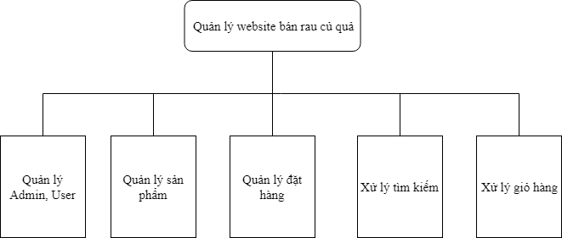

## **2.3 Cơ sở dữ liệu.**

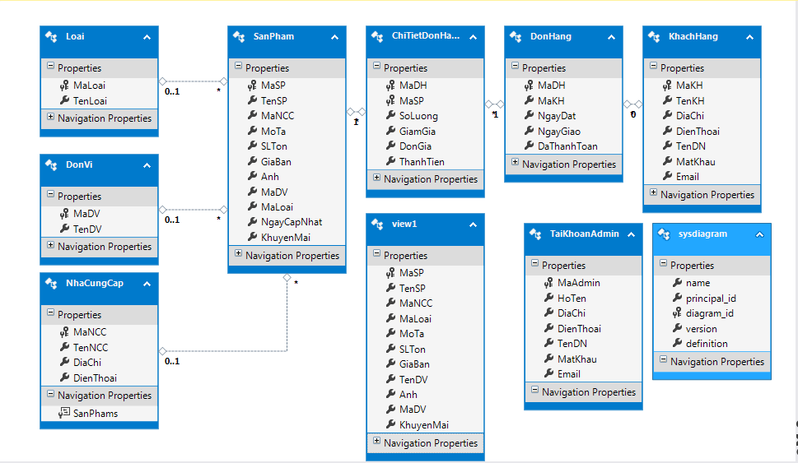

## **2.4 Cài đặt website.**

**- Trang chủ:**

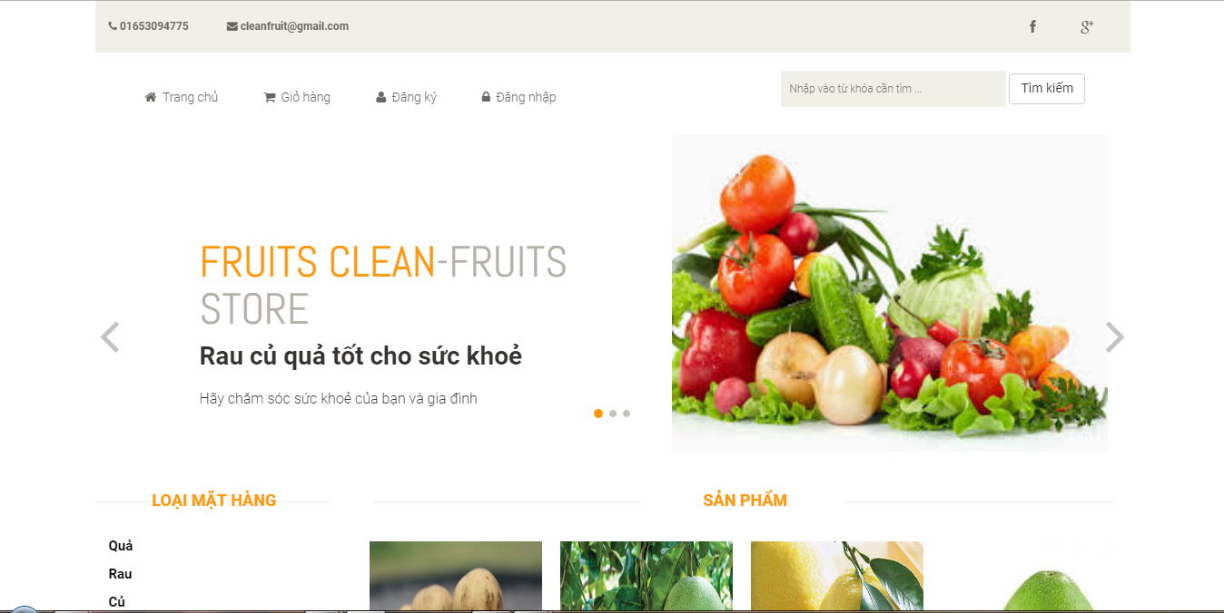

* **Loại sản phẩm:**

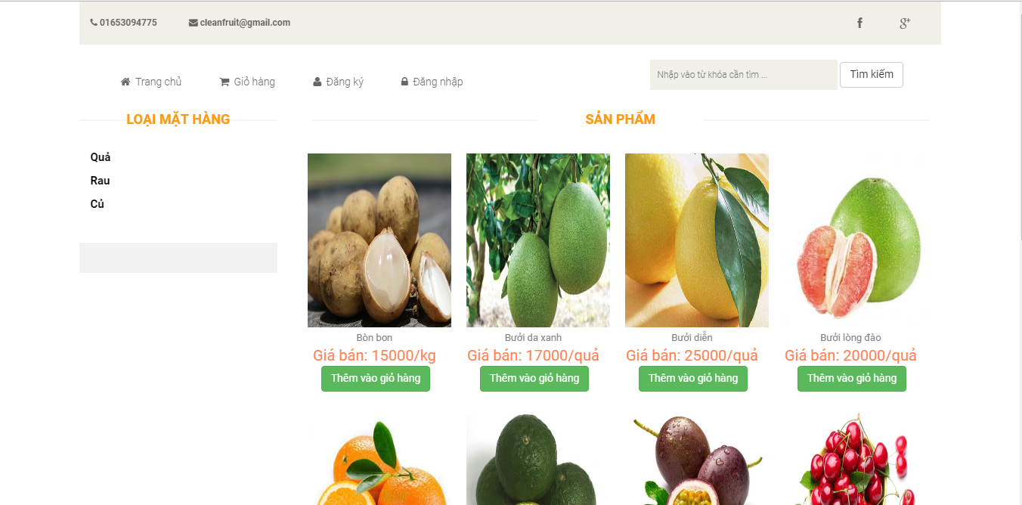

* **Chi tiết sản phẩm:**

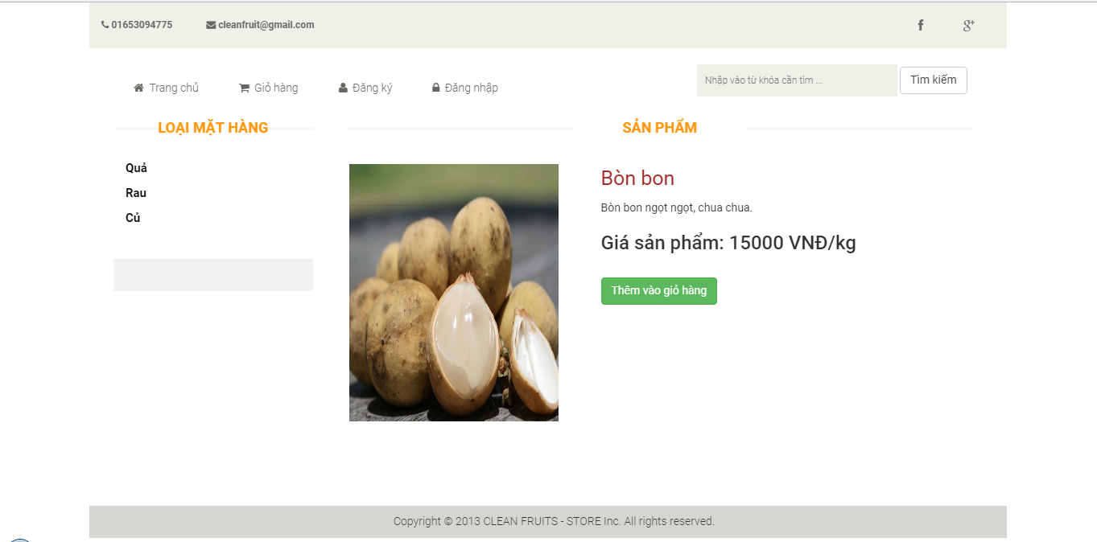

* **Tìm kiếm theo tên:**

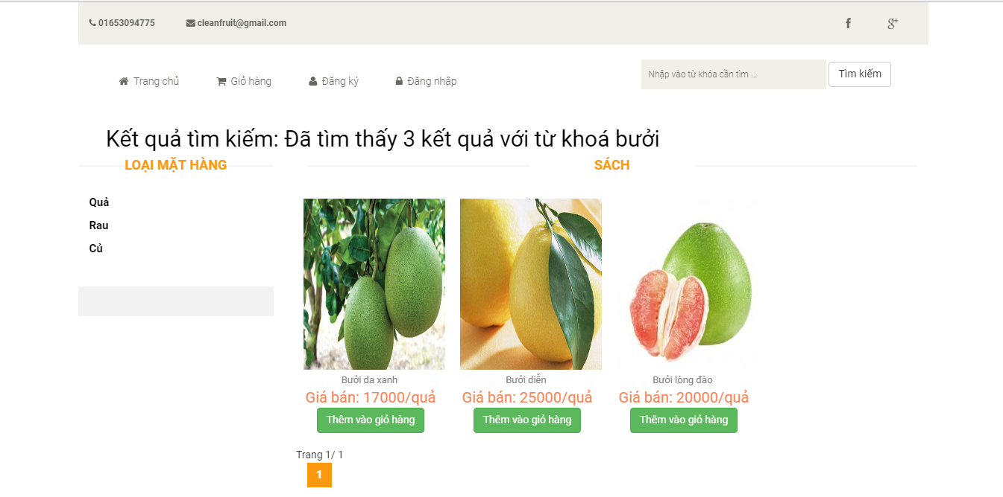

* **Xử lý giỏ hàng:**

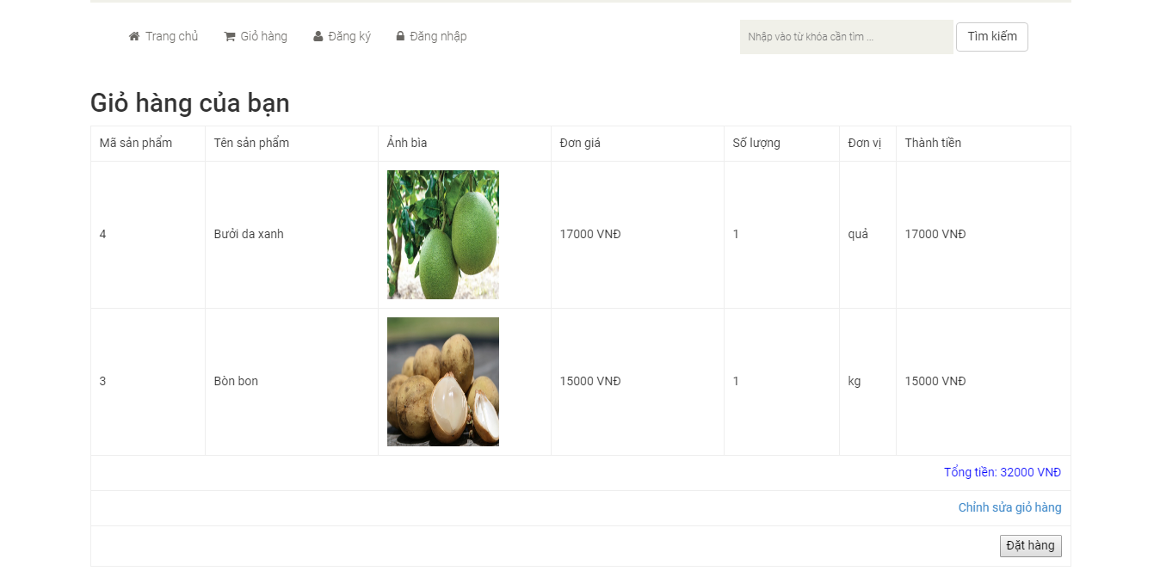

* **Đăng nhập, đăng ký:**

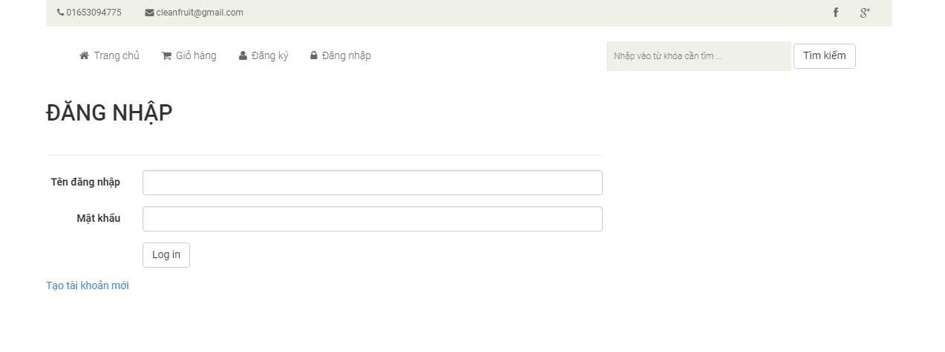

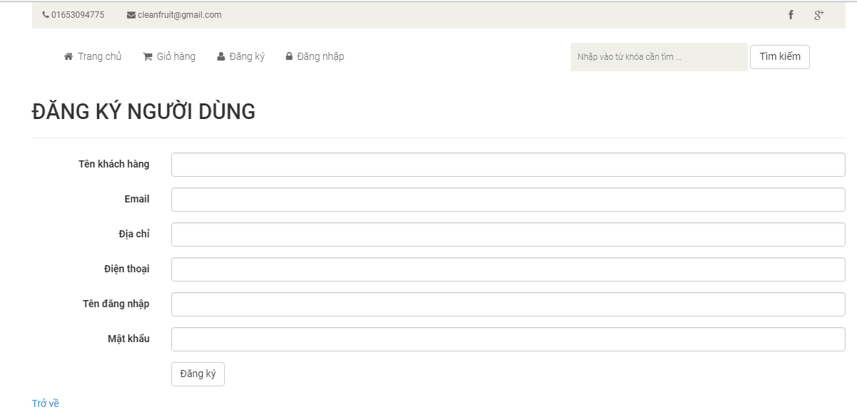

* **Trang chủ Admin:**

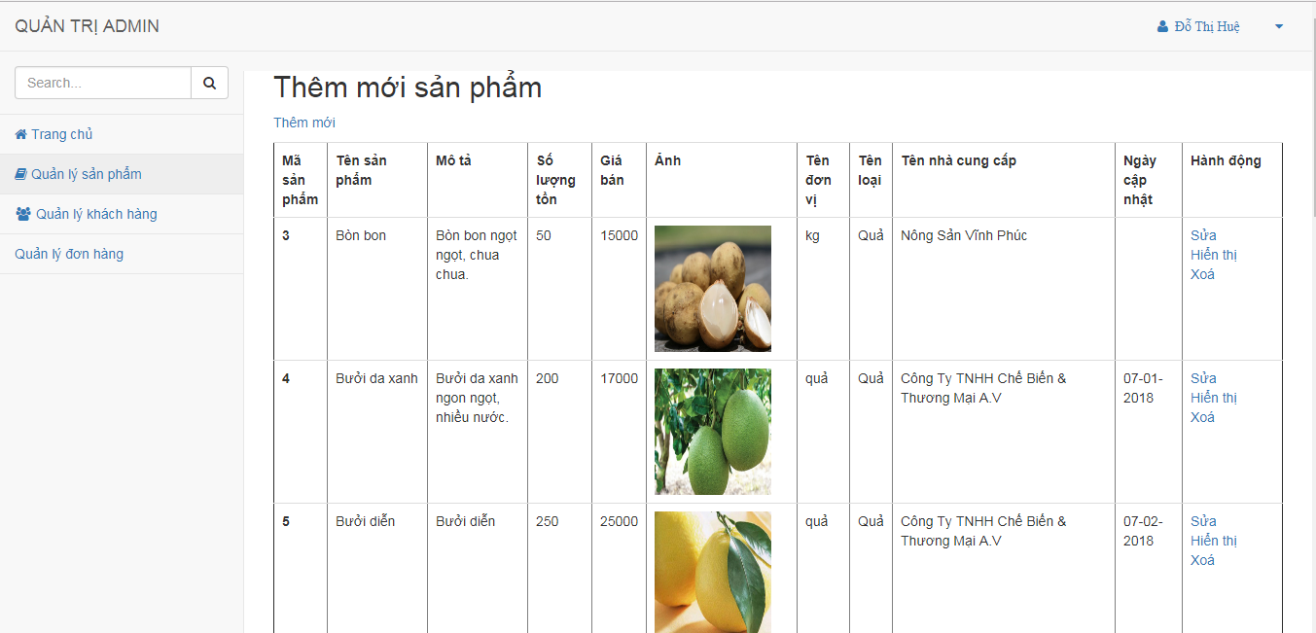

**Kết luận**

Sau quá trình nghiên cứu và thực hiện bài toán đặt ra, em đã hoàn thành tương đối các yêu cầu cơ bản của một website online bằng ASP.NET MVC sửa dụng công cụ Visual Studio. Trong quá trình nghiên cứu do không có nhiều thời gian nên không thể tránh được những thiếu sót, mong thầy cô có thể góp ý thêm về sản phẩm em đã làm ra, để sản phẩm được hoàn thiện hơn.

Lời cuối, em xin chân thành cảm ơn giảng viên ThS.Cao Thị Luyên đã giúp đỡ em trong thời gian qua để em có thể hoàn thành bài toán đã đặt ra.

**TÀI LIỆU THAM KHẢO**

1. Các trang web về asp.net mvc:

* <https://support.microsoft.com/vi-vn/help/2645095>
* <https://lmt.com.vn/php/tim-hieu-php/360-tim-hieu-mo-hinh-mvc-la-gi.html>

1. Tài liệu: Apress - Pro ASP.Net MVC 5 (Bản tiếng Việt + tiếng Anh)